TRƯỜNG THPT HÙNG THẮNG  Tổ TN II  Mã đề thi: 222 | ĐỀ THI GIỮA KÌ I NĂM HỌC 2023 - 2024  MÔN: VẬT LÍ 11  Thời gian làm bài: 45 phút;
I. Trắc nghiệm (7 điểm)
Câu 1: Trong dao động điều hòa, gia tốc biến đổi điều hòa:
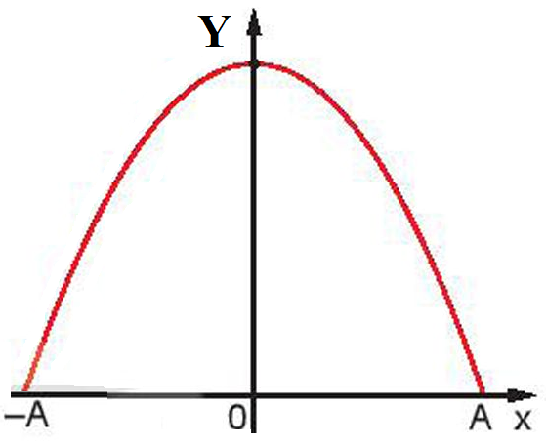 A. cùng pha so với li độ. B. ngược pha so với li độ.
C. sớm pha π/2 so với li độ. D. chậm pha π/2 so với li độ.
Câu 2: Đồ thị sự phụ thuộc của Y theo x trong dao động điều hoà như hình vẽ. Y là đại lượng nào trong số các đại lượng sau?
A. Vận tốc của vật B. Thế năng của vật C. Gia tốc của vật D. Động năng của vật
Câu 3: Nhận xét nào sau đây là đúng khi nói về tần số của dao động cưỡng bức.
A. Nhỏ hơn tần số của lực cưỡng bức. B. Bằng tần số của lực cưỡng bức
C. luôn bằng tần số dao động riêng D. Lớn hơn tần số dao động của lực cưỡng bức
Câu 4: Trong dao động điều hòa, độ lớn gia tốc tại biên là
A. a _{max} = ωA B. a _{max} = – ωA. C. a _{max} = ωA. D. a _{max} = –ωA.
Câu 5: Chuyển động nào sau đây không phải là dao động cơ học?
A. Chuyển động của ôtô trên đường. B. Chuyển động đung đưa của con lắc của đồng hồ
C. Chuyển động rung động của dây đàn ghi ta. D. Chuyển động đung đưa của chiếc đu
Câu 6: Một vật dao động đều hòa theo phương trình: cm. Tần số góc của dao động là:
A. 2rad/s B. rad C. 2 rad D. rad/s
Câu 7: Một vật dao động điều hòa theo phương trình: . Phương trình vận tốc của vật là
A. v = ω².A. sin(ωt + ϕ). B. v = - ω.A. sin(ωt + ϕ) C. v = ω.A. cos(ωt + ϕ) D. v = ω².A. cos(ωt + ϕ).
Câu 8: Nguyên nhân gây ra dao động tắt dần của con lắc đơn trong không khí là do
A. lực cản môi trường. B. lực căng dây treo.
C. trọng lực tác dụng lên vật. D. dây treo có khối lượng đáng kể.
Câu 9: Chu kì T của dao động điều hoà là
A. Góc quay mà bán kính quét được trong 1 đơn vị thời gian.
B. Số dao động vật thực hiện được trong 1 giây.
C. Thời gian vật thực hiện 1 dao động toàn phần.
D. Khoảng cách từ VTCB đến vị trí xa nhất của dao động.
Câu 10: Hiện tượng cộng hưởng được ứng dụng trong
A. Đàn hộp đàn ghi ta B. Bộ phận giảm xóc ô tô
C. Hệ thống mở của tự động D. Đồng hồ con lắc
Câu 11: Một clđ chiều dài ℓ dđđh tại nơi có gia tốc trọng trường g với biên độ góc nhỏ. Chu kỳ dao động của nó là
A. $T=\frac{1}{2π}\sqrt{\frac{l}{g}}$ B. $T=\sqrt{\frac{g}{l}}$ C. $T=2π\sqrt{\frac{l}{g}}$ D. $T=2π\sqrt{\frac{g}{l}}$
Câu 12: Khi một vật dao động điều hoà, chuyển động của vật từ biên về vị trí cân bằng là chuyển động
A. nhanh dần đều B. chậm dần đều C. nhanh dần D. chậm dần.
Câu 13: Năng lượng trong dao đồng điều hòa thay đổi như thế nào nếu tăng biên độ dao động lên 4 lần.
A. Giảm 16 lần. B. Giảm 4 lần C. Tăng 16 lần D. Tăng 4 lần
Câu 14: Một vật dao động điều hoà với chu kì T. Khoảng thời gian giữa hai lần liên tiếp thế năng bằng nửa năng lượng dao động là
A. T/2 B. T/4 C. T D. T/6
Câu 15: Biểu thức tính thế năng của con lắc lò xo là
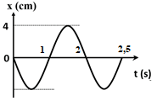
A. $\frac{1}{2}{\text{mv}}^{2}$ B. C. $\frac{1}{2}{mω}^{2}A^{2}$ D. $\frac{1}{2}{\text{kx}}^{2}$
Câu 16: Hình vẽ bên là đồ thị biểu diễn sự phụ thuộc của li độ x vào thời gian t của một vật dao động điều hòa. Biên độ dao động của vật là:
A. 4cm B. – 2 cm C. -4cm D. 2 cm
Câu 17: Một vật dao động điều hoà tại vị tri cân bằng. Điều nào sau đây là đúng khi nói về động năng của vật
A. Bằng 0 B. Đạt cực đại
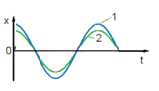
C. nhỏ nhất D. Nhỏ hơn cơ năng
Câu 18: Hai vật dao động điều hòa có đồ thị biểu diễn li độ phụ thuộc thời gian như hình vẽ. Từ đồ thị ta có thể kết luận:
A. Dao động 1 sớm pha hơn dao động 2 B. Hai dao động ngược pha
C. Hai dao động cùng pha D. Dao động 1 trễ pha hơn dao động 2
Câu 19: Dao động mà biên độ của vật giảm dần theo thời gian được gọi là dao động
A. điều hòa. B. tuần hoàn. C. cưỡng bức. D. tắt dần.
Câu 20: Biểu thức tính cơ năng W của vật dao động điều hoà là
A. $\frac{1}{2}{\text{kx}}^{2}$ B. C. $\frac{1}{2}{\text{mv}}^{2}$ D.
Câu 21: Phương trình tổng quát của dao động điều hòa là:
A. x = Atan(ωt + ϕ) B. x = Acot(ωt + ϕ). C. x = Acotan(ωt + ϕ) D. x = Acos(ωt + ϕ)
Câu 22: Đại lượng nào dưới đây đặc trưng cho độ lệch về thời gian giữa hai dao động điều hòa cùng chu kì?
A. Pha ban đầu B. Pha C. Li độ D. Độ lệch pha.
Câu 23: Chọn đáp án đúng khi nói về năng lượng của vật dđđh khi bỏ qua mọi ma sát và lực cản.
A. tăng khi đi từ VTCB tới biên. B. luôn không đổi.
C. biến đổi tuần hoàn với chu kì bằng một nửa chu kì của dao động. D. giảm khi đi từ biên tới VTCB
Câu 24: Một vật dao động điều hòa trên trục Ox quanh vị trí cân bằng O. Vec-tơ gia tốc của vật.
A. có độ lớn tỷ lệ thuận với độ lớn vận tốc của vật. B. luôn hướng ra xa vị trí cân bằng.
C. luôn hướng về vị trí cân bằng. D. có độ lớn tỷ lệ nghịch với độ lớn li độ của vật.
Câu 25: Hai con lắc lò xo giống hệt nhau và cùng lúc được kích thích dao động như nhau. Con lắc 1 dao động trong không khí và con lắc 2 dao động trong chất lỏng. Con lắc nào sẽ ngừng dao động trước?
A. Con lắc 1 B. Con lắc 2
C. Chúng ngừng dao động cùng lúc D. Có khi là con lắc 1, có khi là con lắc 2
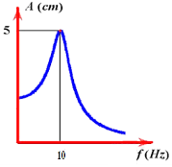
Câu 26: Dựa vào đồ thị Hình vẽ, mô tả sự thay đổi của biên độ dao động cưỡng bức theo tần số của ngoại lực tuần hoàn. Tần số riêng của hệ có giá trị:
A. 5 Hz B. 15 Hz C. 14 Hz D. 10 Hz
Câu 27: Cho hai dao động điều hoà có phương trình và . Chọn kết luận đúng
A. dao động 2 trễ pha hơn dao động 1. B. dao động 2 ngược pha với dao động 1.
C. dao động 2 sớm pha hơn dao động 1 D. dao động 2 cùng pha với dao động 1.
Câu 28: Vật dao động điều hoà có phương trình gia tốc . Gia tốc nhất của vật khi dao động là:
A. 16 cm/s² B. – 16 cm/s² C. 256 cm/ s² D. – 256 cm/ s²
II. Tự luận (3 điểm)
Bài 1 (1điểm). Cho phương trình của một vật dao động điều hòa:
a, Xác đinh biên độ, tần số góc và pha ban đầu của dao động.
b, Xác định tốc độ của vật tại vị trí cân bằng.
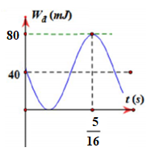
Bài 2 (1 điểm). Một con lắc lò xo gồm viên bi nhỏ và lò xo nhẹ có độ cứng 40 N/m, dao động điều hoà với biên độ 0,1 m. Mốc thế năng ở VTCB.
a. Tính cơ năng của con lắc?
b, Khi viên bi cách vị trí cân bằng 6 cm thì thế năng và động năng của con lắc bằng bao nhiêu?
Bài 3 (1 điểm). Hình bên là đồ thị của động năng theo thời gian của một vật khối lượng 0,4 kg dao động điều hòa. Tại thời điểm ban đầu vật đang chuyển động theo chiều âm, lấy π² = 10. Tính tốc độ trung bình của vật kể từ khi vật bắt đầu dao động tới khi vật cách vị trí cân bằng một đoạn cm lần thứ nhất.

